# CPRSW Protokoll

## Pfarrhofer Philip 14.11.2022

**Aufgabe: Git repo erstellen.**

Ein Bild, das Text enthält.

Ein Bild, das Text enthält.

**Aufgabe: Git repo status abfragen.**

Ein Bild, das Text enthält.

**Aufgabe: Git file hinzufügen.**

Ein Bild, das Text enthält.

**Aufgabe: Git commit.**

Ein Bild, das Text enthält.

**Aufgabe: Datei Bearbeiten.**

Ein Bild, das Text enthält.

**Aufgabe: Dateien Löschen.**

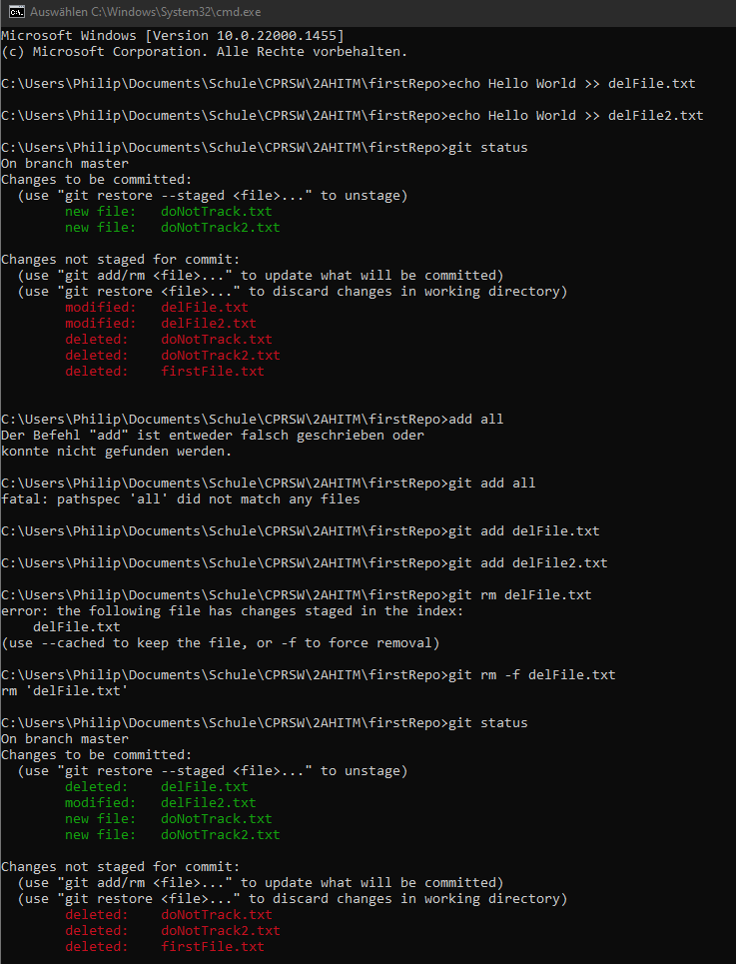

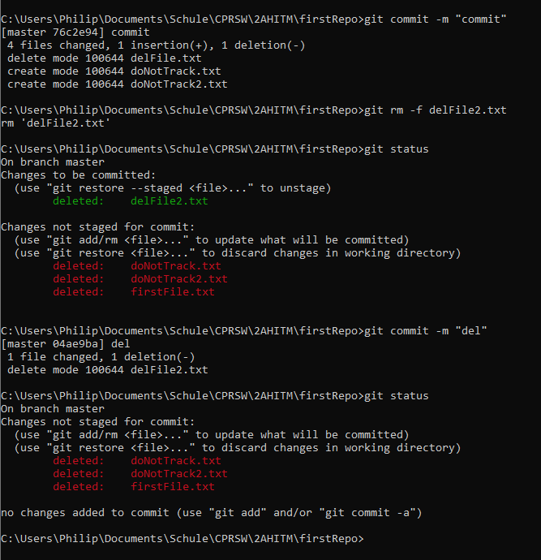

# 05.12.22

**Dateien nur aus Versionsverwaltung löschen.)**

1.Erstelle eine neue Datei "doNotTrack.txt" und "doNotTrack2.txt"

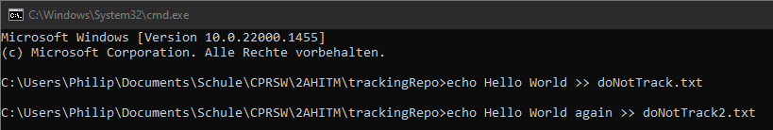

2.Führe eine Status-Abfrage durch

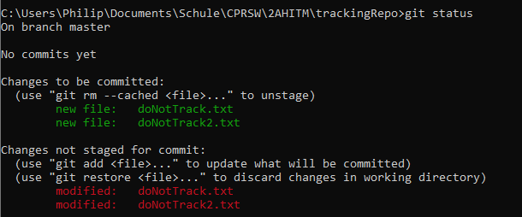

3.Adde die Dateien



4."Untracke" Datei "doNotTrack.txt"

Ein Bild, das Text enthält.

5.Führe eine Status-Abfrage durch

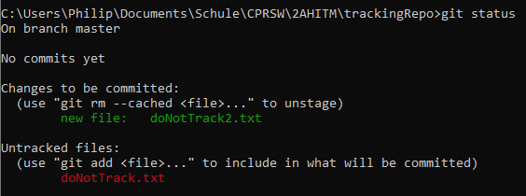

6.Committe ("doNotTrack2.txt" -> local Repo)



7."Untracke" doNotTrack2.txt"



8.Erneute Status-Abfrage

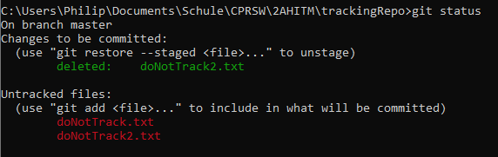

9.Committe das "Untracken"

Ein Bild, das Text enthält.

**Dateien umbenennen.)**

1.Adde und committe die Datei "doNotTrack.txt"

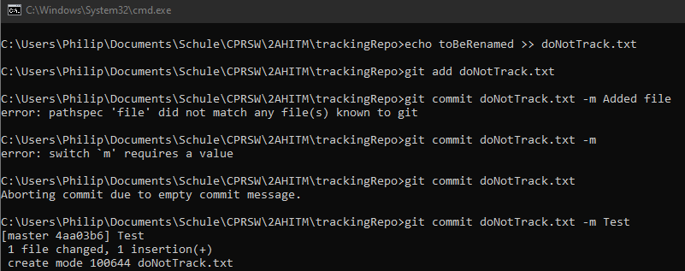

2.Benenne die Datei um in "doTrack.txt"



3.Führe eine Status-Abfrage durch

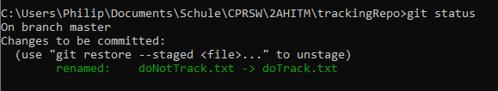

4.Committe die Änderung mit der Message "renamed files"

Ein Bild, das Text enthält.

**Änderungen einer Datei restoren.)**

1.Stelle sicher, dass "firstFile.txt" committed ist

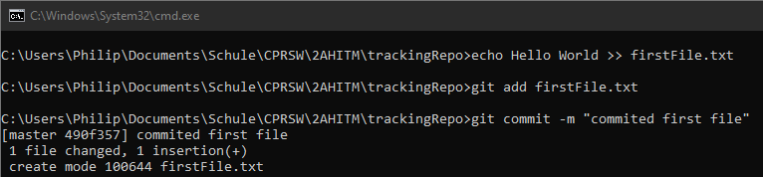

2.Ändere den Inhalt von "firstFile.txt"



3.Führe eine Status-Abfrage durch (Status "modified"!)

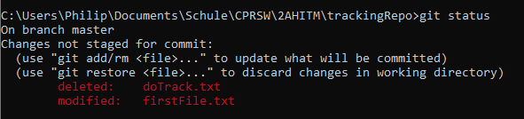

4.Führe ein Restore der "firstFile.txt" durch



5.Führe eine Status-Abfrage durch ("nothing to commit")

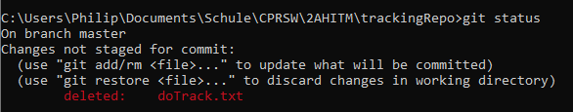

6.Öffne "firstFile.txt" -> die Änderungen nun wieder zurückgesetzt



